|  |
| --- |
| Instituto tecnológico de cuidad guzmán |
| Documentación de Casos de Uso. |
| Proyecto CheMixer |
| EQUIPO:  Erika Lizbeth Gómez Ramos  Antonio Caro Guerrero  Eduardo Enríquez Santos  Adriana Guadalupe Morales Mendoza |
|  |
| **22/09/2014** |

|  |
| --- |
|  |

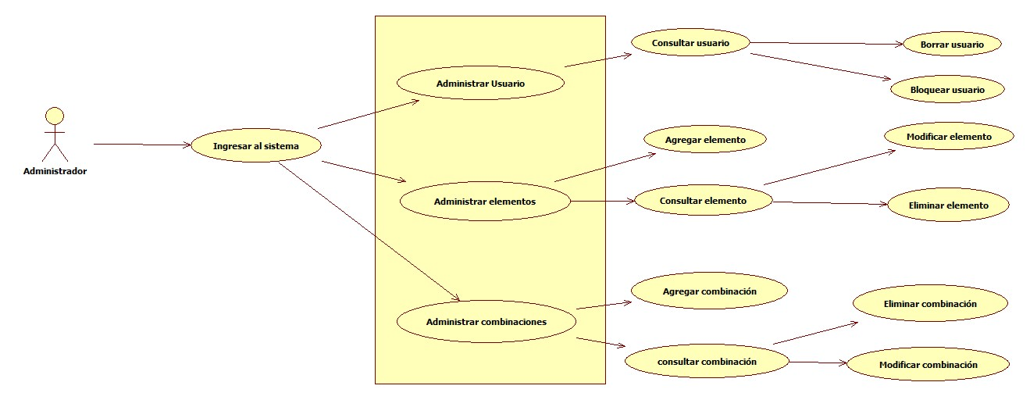

**Caso de Uso:** Ingresar al sistema.

**Meta en el Contexto:** Mostrar las opciones que tiene el administrador.

**Alcance y Nivel:** Es una tarea primaria, ya que se debe validar el usuario antes de entrar al sistema.

**Precondiciones:** Que el administrador desee entrar al sistema.

**Condición Final de Éxito:** Que el usuario pueda usar el sistema.

**Condición Final de Fallo:** Que los datos proporcionados no sean válidos.

**Actor Primario:** Administrador.

**Actor Secundario:** Ninguno.

**Lanzador:** Que el administrador requiera utilizar el Sistema.

**Escenario de Éxito Principal:**

|  |  |
| --- | --- |
| **Acciones del Usuario** | **Acciones del Sistema** |
| 1. INICIO. 2. Ingresar Usuario. 3. Ingresar contraseña. | 1. Solicitar Usuario. 2. Solicitar contraseña. 3. Validar usuario y contraseña. 4. Si los datos son correctos, ingresar al sistema. 5. Mostrar ventana principal de administrador. 6. FIN. |
| **FLUJOS ALTERNATIVOS** | |
| 1. Si el Usuario y/o la contraseña no son correctos mostrar mensaje “Usuario NO Autorizado” y regresar al Paso 2. | |

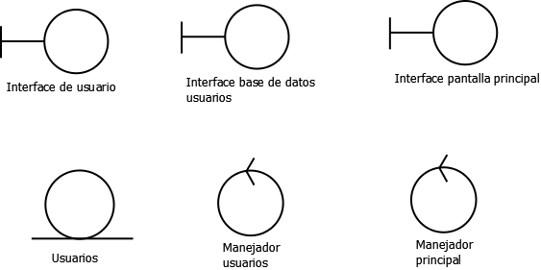

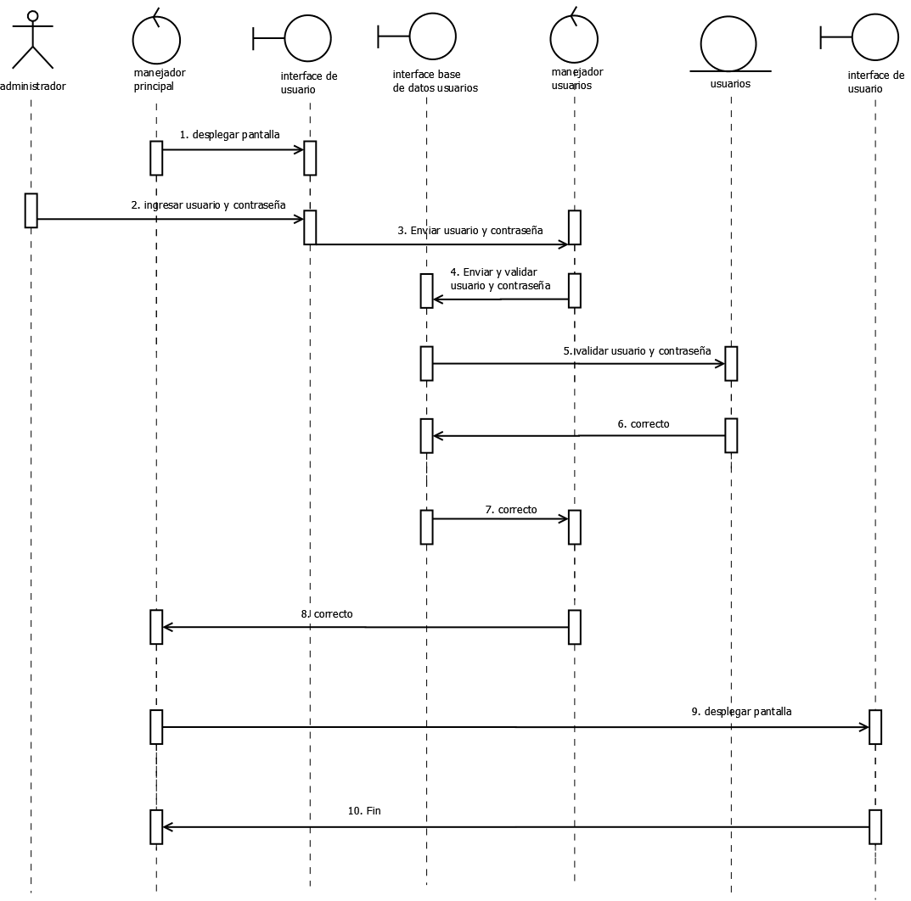

**Caso de Uso:** Consultar usuario.

**Meta en el Contexto:** Que el administrador pueda consultar un usuario.

**Alcance y Nivel:** Tarea primaria, el administrador requiere consultar para borrar o bloquear al usuario.

**Precondiciones:** Que el administrador haya ingresado al sistema.

**Condición Final de Éxito:** Que el administrador pueda consultar un usuario.

**Condición Final de Fallo:** Que el administrador no pueda consultar un usuario.

**Actor Primario:** Administrador.

**Actor Secundario:** Ninguno.

**Lanzador:** Que el administrador requiera consultar un usuario.

**Escenario de Éxito Principal:**

|  |  |
| --- | --- |
| **Acciones del Usuario** | **Acciones del Sistema** |
| 1. INICIO. 2. Ingresar usuario. | 1. Solicitar usuario. 2. Buscar usuario. 3. Si se encuentra el usuario, mostrar datos. 4. Invocar caso de uso correspondiente. 5. FIN. |
| **FLUJOS ALTERNATIVOS** | |
| 1. Si no se encuentra el usuario, mostrar mensaje “Usuario no registrado” y regresar al paso 2. | |

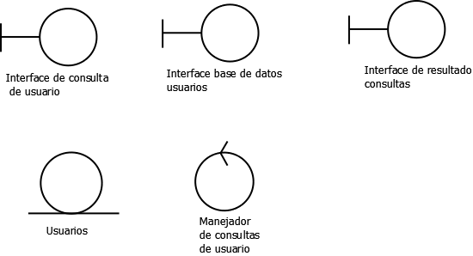

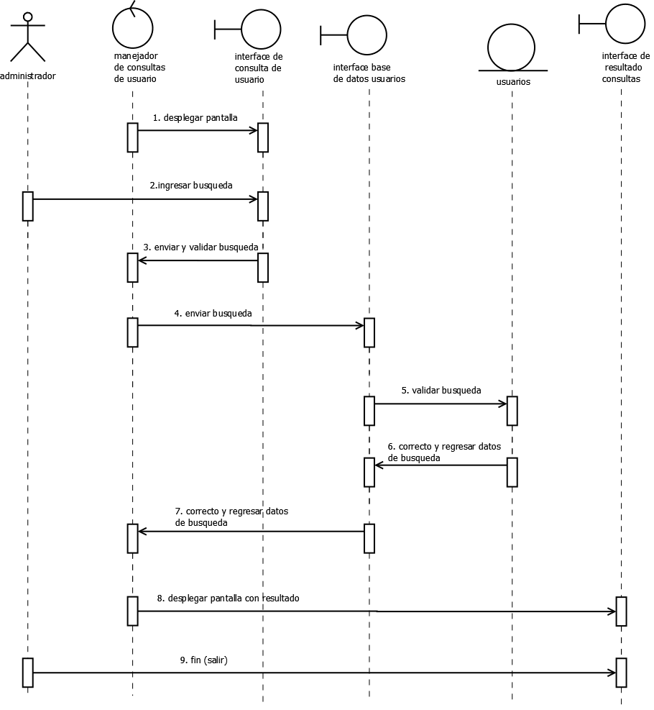

**Caso de Uso:** Borrar usuario.

**Meta en el Contexto:** Que el administrador pueda borrar un usuario.

**Alcance y Nivel:** Tarea secundaria, ya que no es tan requerido que el administrador borre a los usuarios.

**Precondiciones:** Que el administrador haya consultado un usuario válido.

**Condición Final de Éxito:** Que el administrador pueda borrar un usuario.

**Condición Final de Fallo:** Que el administrador no pueda borrar un usuario.

**Actor Primario:** Administrador.

**Actor Secundario:** Ninguno.

**Lanzador:** Que el administrador requiera borrar un usuario.

**Escenario de Éxito Principal:**

|  |  |
| --- | --- |
| **Acciones del Usuario** | **Acciones del Sistema** |
| 1. INICIO. 2. Seleccionar la opción de “Borrar usuario”. | 1. Pedir confirmación de borrado. 2. Borrar usuario de la base de datos. 3. FIN. |
| **FLUJOS ALTERNATIVOS** | |
| 1. Si el usuario canceló la confirmación de borrado regresar al caso de uso “Consultar”. | |

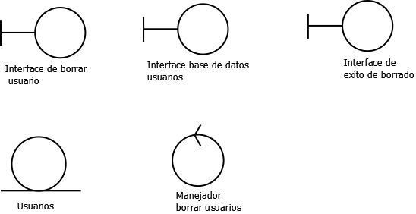

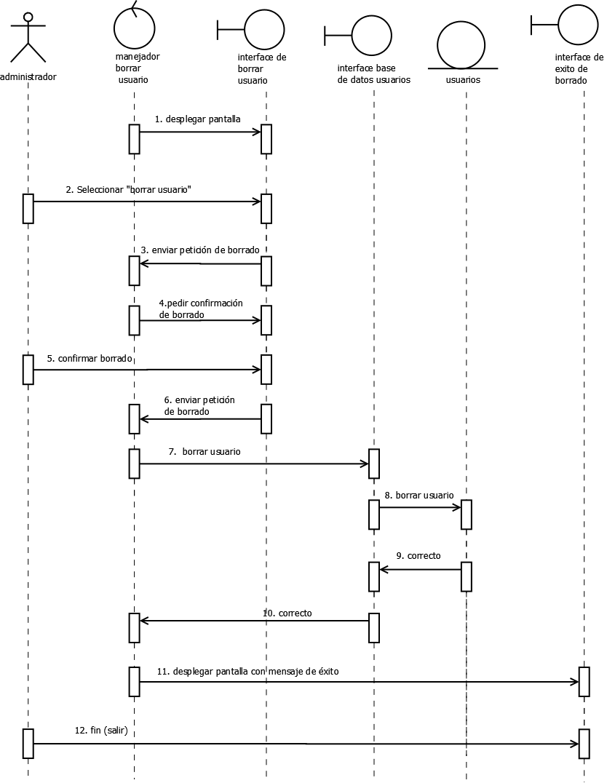

**Caso de Uso:** Bloquear usuario.

**Meta en el Contexto:** Que el administrador pueda bloquear un usuario.

**Alcance y Nivel:** Tarea secundaria, ya que no es tan requerido que el administrador bloquee a los usuarios.

**Precondiciones:** Que el administrador haya consultado un usuario válido.

**Condición Final de Éxito:** Que el administrador pueda bloquear un usuario.

**Condición Final de Fallo:** Que el administrador no pueda bloquear un usuario.

**Actor Primario:** Administrador.

**Actor Secundario:** Ninguno.

**Lanzador:** Que el administrador requiera bloquear un usuario.

**Escenario de Éxito Principal:**

|  |  |
| --- | --- |
| **Acciones del Usuario** | **Acciones del Sistema** |
| 1. INICIO. 2. Seleccionar la opción de “Bloquear usuario”. | 1. Pedir confirmación de bloqueo. 2. Bloquear al usuario. 3. Registrar al usuario en la tabla “usuarios bloqueados” de la base de datos. 4. FIN. |
| **FLUJOS ALTERNATIVOS** | |
| 1. Si el usuario cancelo la confirmación de bloqueo regresar al caso de uso “Consultar”. | |

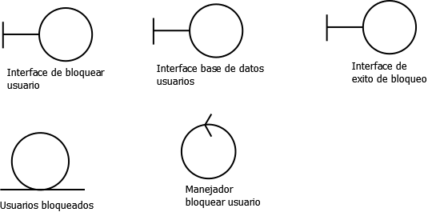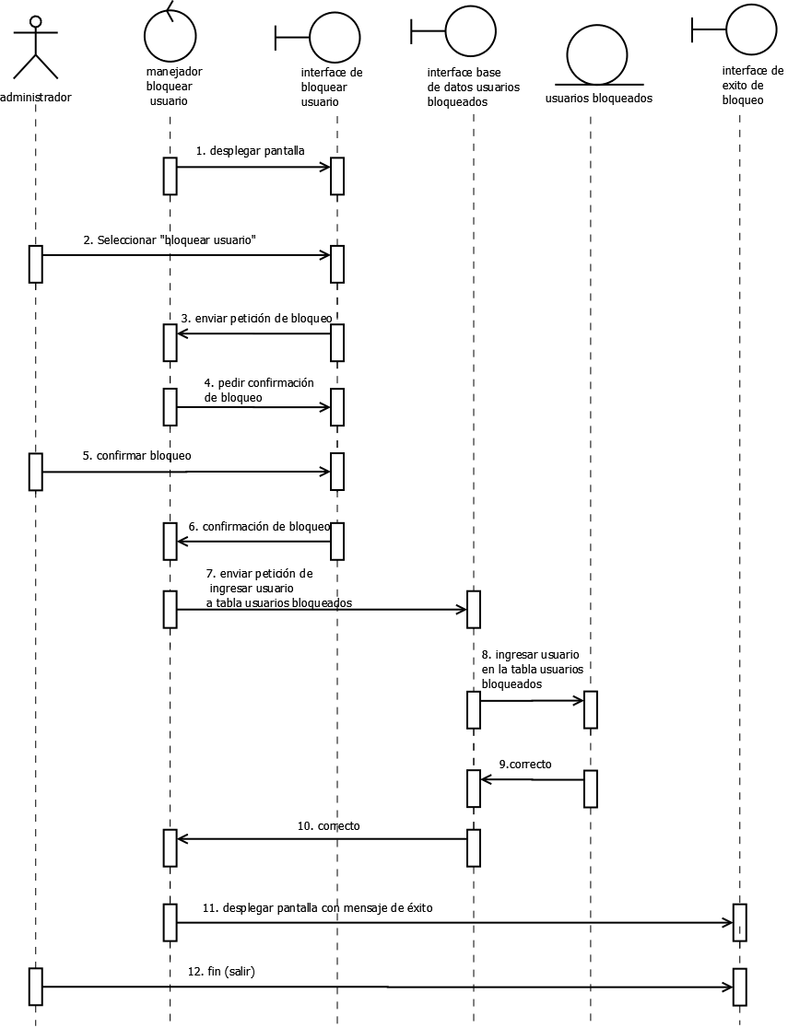

**Caso de Uso:** Agregar elemento.

**Meta en el Contexto:** Que el administrador agregue nuevos elementos a la base de datos.

**Alcance y Nivel:** Es una tarea secundaria, porque no se necesita para el funcionamiento de casos de uso posteriores.

**Precondiciones**: Que se haya ingresado al sistema.

**Condición Final de Éxito:** Que se agregue un nuevo elemento a la base de datos.

**Condición Final de Fallo:** Que no se pueda registrar un nuevo elemento en la base de datos.

**Actor Primario:** Administrador.

**Actor Secundario:** Ninguno.

**Lanzador:** Que el administrador requiera registrar un nuevo elemento.

**Escenario de Éxito Principal:**

|  |  |
| --- | --- |
| **Acciones del Usuario** | **Acciones del Sistema** |
| 1. INICIO. 2. Ingresar Nombre del elemento. 3. Ingresar imagen. 4. Ingresar descripción. | 1. Solicitar Nombre del elemento. 2. Solicitar Imagen. 3. Solicitar descripción. 4. Validar datos, si los datos son correctos registrar nuevo elemento en la base de datos y mostrar mensaje “elemento guardado”. 5. FIN. |
| **FLUJOS ALTERNATIVOS** | |
| 1. Si los datos no son correctos mostrar mensaje “Datos no correctos”, regresar al paso 2. | |

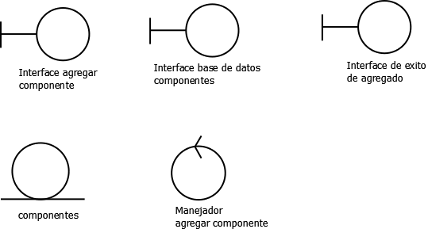

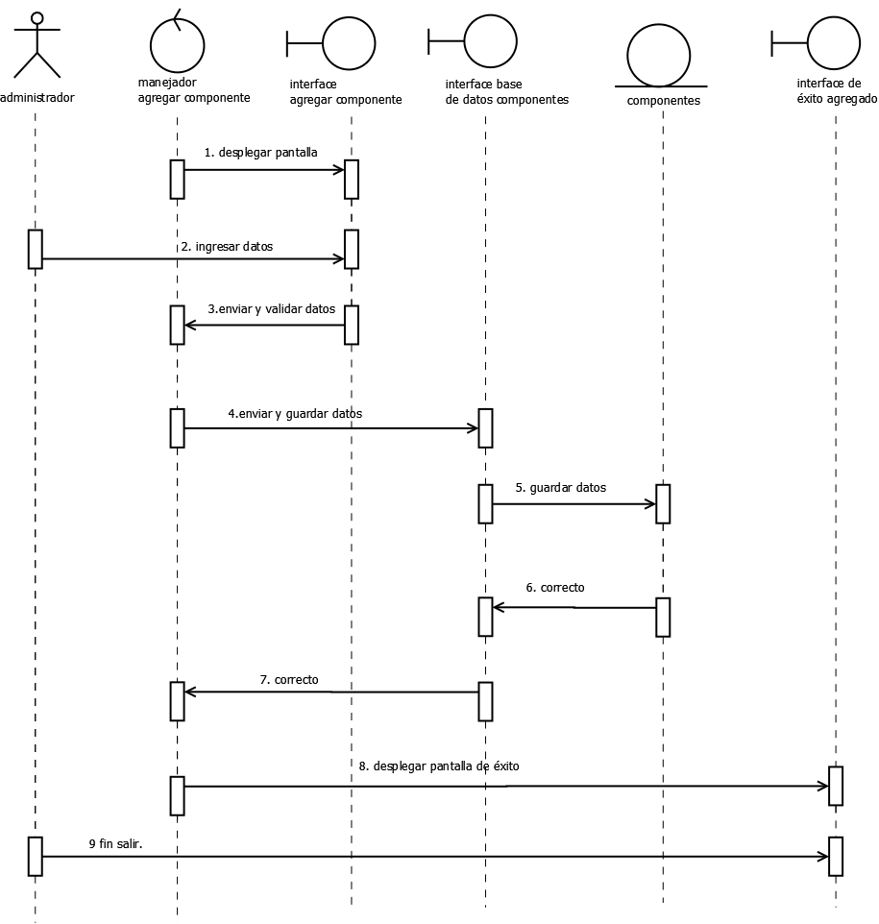

**Caso de Uso:** Consultar elemento.

**Meta en el Contexto:** Que el administrador pueda consultar un elemento.

**Alcance y Nivel:** Tarea primaria, el administrador requiere consultar para borrar o modificar un elemento.

**Precondiciones:** Que el administrador haya ingresado al sistema.

**Condición Final de Éxito:** Que el administrador pueda consultar un elemento.

**Condición Final de Fallo:** Que el administrador no pueda consultar un elemento.

**Actor Primario:** Administrador.

**Actor Secundario:** Ninguno.

**Lanzador:** Que el administrador requiera consultar un elemento.

**Escenario de Éxito Principal:**

|  |  |
| --- | --- |
| **Acciones del Usuario** | **Acciones del Sistema** |
| 1. INICIO. 2. Ingresar nombre del elemento. | 1. Solicitar nombre del elemento. 2. Buscar elemento. 3. Si se encuentra el elemento, mostrar datos. 4. Invocar caso de uso correspondiente. 5. FIN. |
| **FLUJOS ALTERNATIVOS** | |
| 1. Si no se encuentra el elemento, mostrar mensaje “Elemento no registrado” y regresar al paso 2. | |

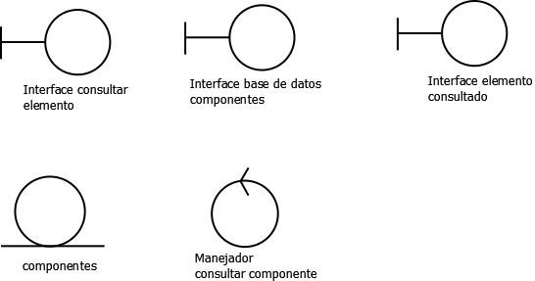

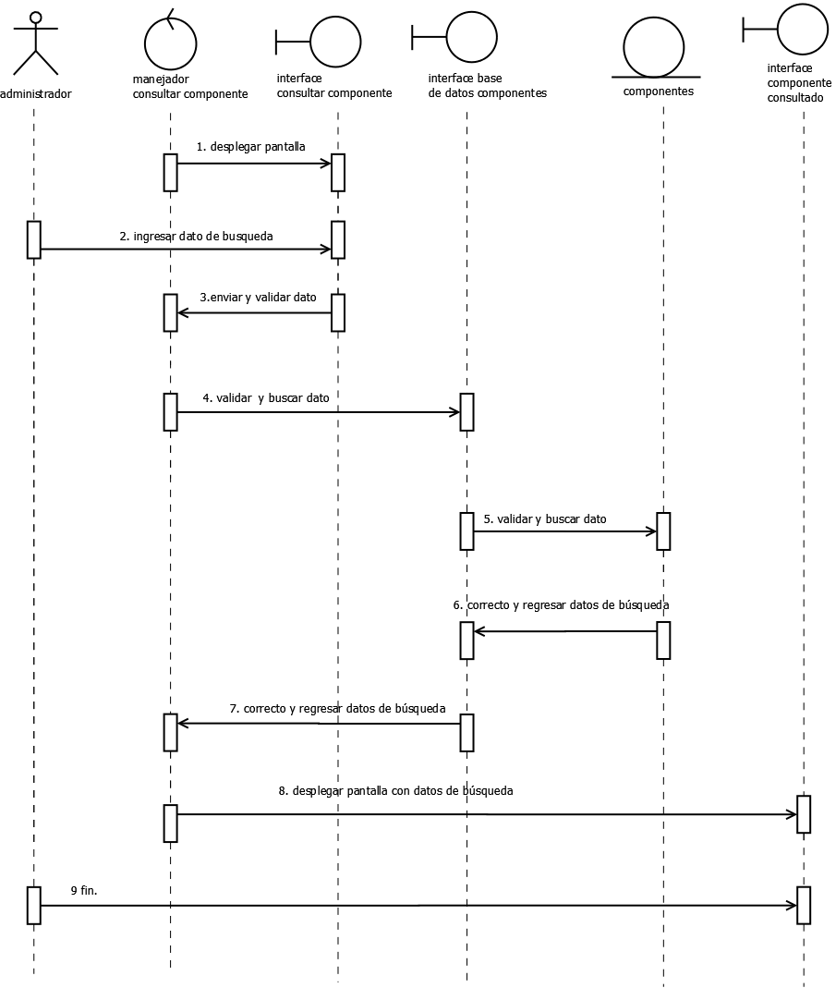

**Caso de Uso:** Modificar elemento.

**Meta en el Contexto:** Que el administrador pueda modificar un elemento con éxito.

**Alcance y Nivel:** Tarea secundaria, ya que no es tan requerido que el administrador modifique a los elementos y ningún caso de uso de uso depende de este.

**Precondiciones:** Que el administrador haya consultado un elemento válido.

**Condición Final de Éxito:** Que el administrador pueda modificar un elemento.

**Condición Final de Fallo:** Que el administrador no pueda modificar un elemento.

**Actor Primario:** Administrador.

**Actor Secundario:** Ninguno.

**Lanzador:** Que el administrador requiera modificar un elemento.

**Escenario de Éxito Principal:**

|  |  |
| --- | --- |
| **Acciones del Usuario** | **Acciones del Sistema** |
| 1. INICIO. 2. Ingresar nombre del elemento. 3. Ingresar imagen del elemento. 4. Ingresar descripción del elemento. | 1. Solicitar nombre del elemento. 2. Solicitar imagen del elemento. 3. Solicitar descripción del elemento. 4. Validar los datos, si los datos son correctos modificar el elemento en la base de datos y mostrar mensaje “elemento modificado”. 5. FIN. |
| **FLUJOS ALTERNATIVOS** | |
| 1. Si los datos no son correctos, mostrar mensaje “Datos incorrectos”, regresar al paso 2. | |

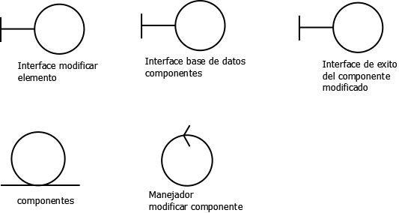

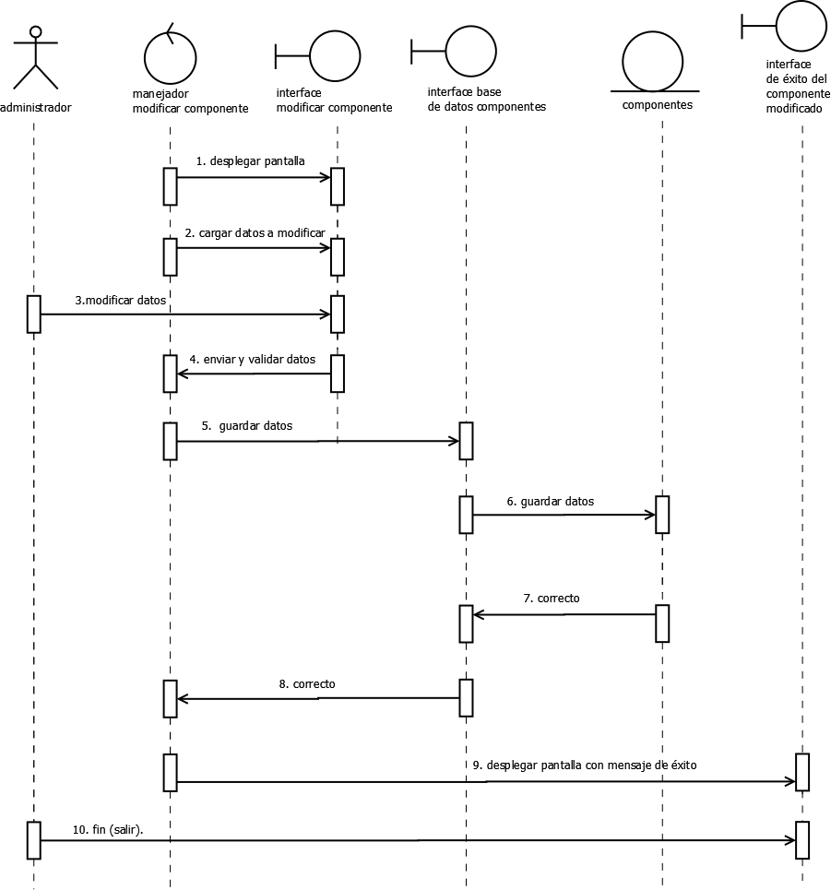

**Caso de Uso:** Eliminar elemento.

**Meta en el Contexto:** Que el administrador pueda eliminar un elemento con éxito.

**Alcance y Nivel:** Tarea secundaria, ya que no es tan requerido que el administrador elimine elementos.

**Precondiciones:** Que el administrador haya consultado un elemento válido.

**Condición Final de Éxito:** Que el administrador pueda eliminar un elemento.

**Condición Final de Fallo:** Que el administrador no pueda eliminar un elemento.

**Actor Primario:** Administrador.

**Actor Secundario:** Ninguno.

**Lanzador:** Que el administrador requiera eliminar un elemento.

**Escenario de Éxito Principal:**

|  |  |
| --- | --- |
| **Acciones del Usuario** | **Acciones del Sistema** |
| 1. INICIO. 2. Seleccionar la opción de “Eliminar elemento”. | 1. Pedir confirmación de borrado. 2. Borrar elemento de la base de datos. 3. FIN. |
| **FLUJOS ALTERNATIVOS** | |
| 1. Si el administrador canceló la confirmación de borrado regresar al caso de uso “Consultar elemento”. | |

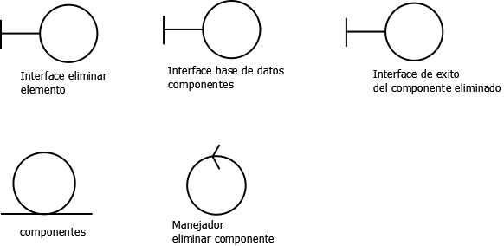

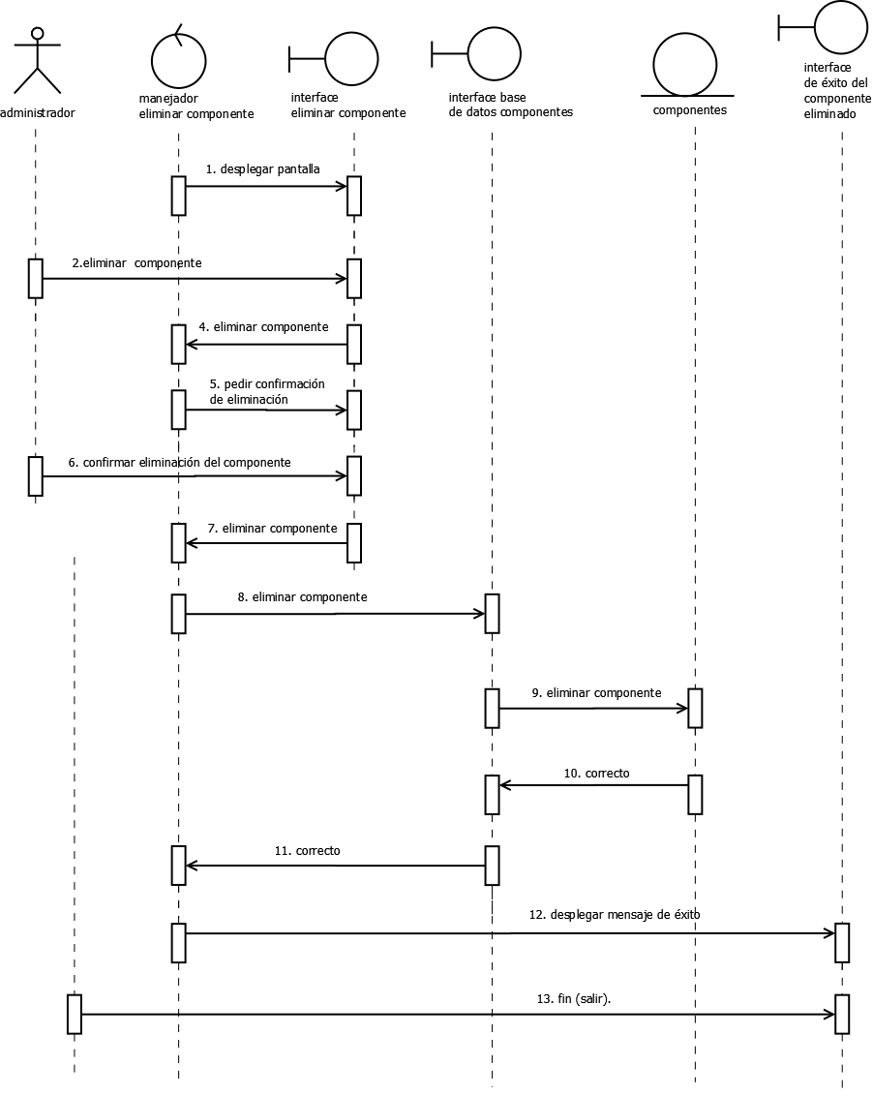

**Caso de Uso:** Agregar combinación.

**Meta en el Contexto:** Que el administrador agregue una nueva combinación a la base de datos.

**Alcance y Nivel:** Es una tarea secundaria, porque no se necesita para el funcionamiento de casos de uso posteriores.

**Precondiciones**: Que se haya ingresado al sistema.

**Condición Final de Éxito:** Que se agregue una nueva combinación a la base de datos.

**Condición Final de Fallo:** Que no se pueda registrar una nueva combinación en la base de datos.

**Actor Primario:** Administrador.

**Actor Secundario:** Ninguno.

**Lanzador:** Que el administrador requiera registrar una nueva combinación.

**Escenario de Éxito Principal:**

|  |  |
| --- | --- |
| **Acciones del Usuario** | **Acciones del Sistema** |
| 1. INICIO. 2. Ingresar los id. 3. Ingresar id combinación resultante. | 1. Solicitar id de los elementos que se pueden combinar. 2. Solicitar el id de la combinación resultante creado con varios elementos. 3. Validar los datos, si los datos son correctos, registrar la combinación en la base de datos. 4. Regresar a la página principal. 5. FIN. |
| **FLUJOS ALTERNATIVOS** | |
| 1. Si los datos no son correctos, regresar al paso 2. | |

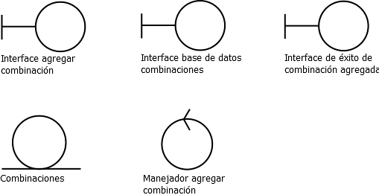

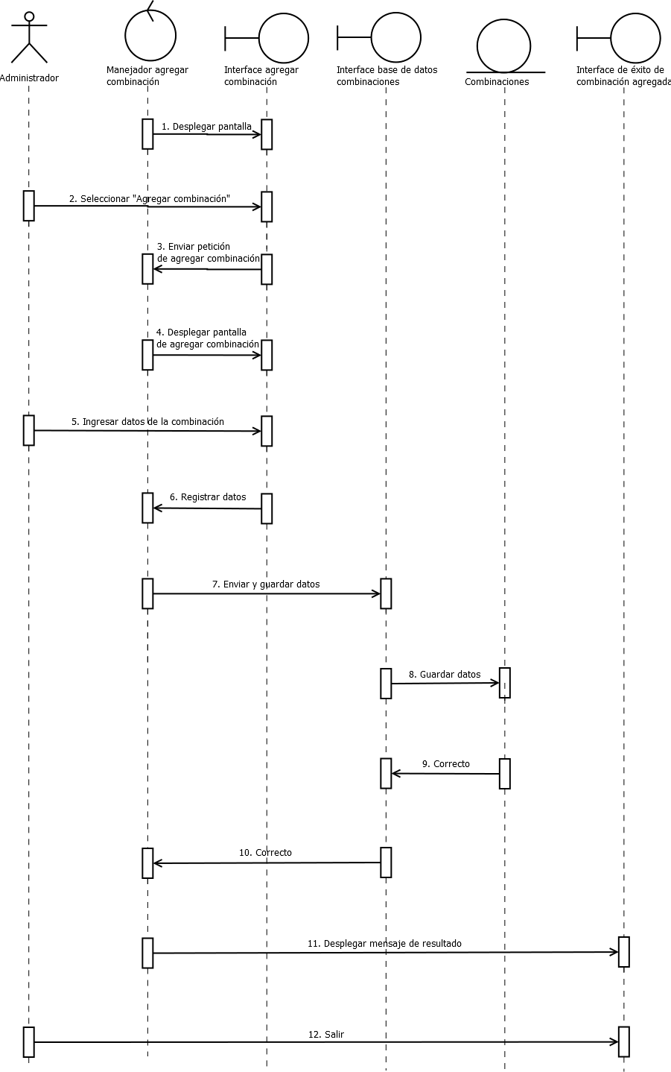

**Caso de Uso:** Consultar combinación.

**Meta en el Contexto:** Que el administrador pueda consultar una combinación.

**Alcance y Nivel:** Tarea primaria, el administrador requiere consultar para borrar o modificar una combinación.

**Precondiciones:** Que el administrador haya ingresado al sistema.

**Condición Final de Éxito:** Que el administrador pueda consultar una combinación.

**Condición Final de Fallo:** Que el administrador no pueda consultar una combinación.

**Actor Primario:** Administrador.

**Actor Secundario:** Ninguno.

**Lanzador:** Que el administrador requiera consultar una combinación.

**Escenario de Éxito Principal:**

|  |  |
| --- | --- |
| **Acciones del Usuario** | **Acciones del Sistema** |
| 1. INICIO. 2. Ingresar id de la combinación. | 1. Solicitar id de la combinación. 2. Buscar combinación. 3. Si se encuentra la combinación, mostrar datos. 4. Invocar caso de uso correspondiente. 5. FIN. |
| **FLUJOS ALTERNATIVOS** | |
| 1. Si no se encuentra el elemento, mostrar mensaje “Combinación no registrada” y regresar al paso 2. | |

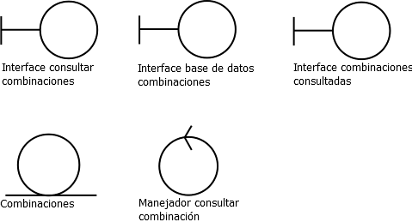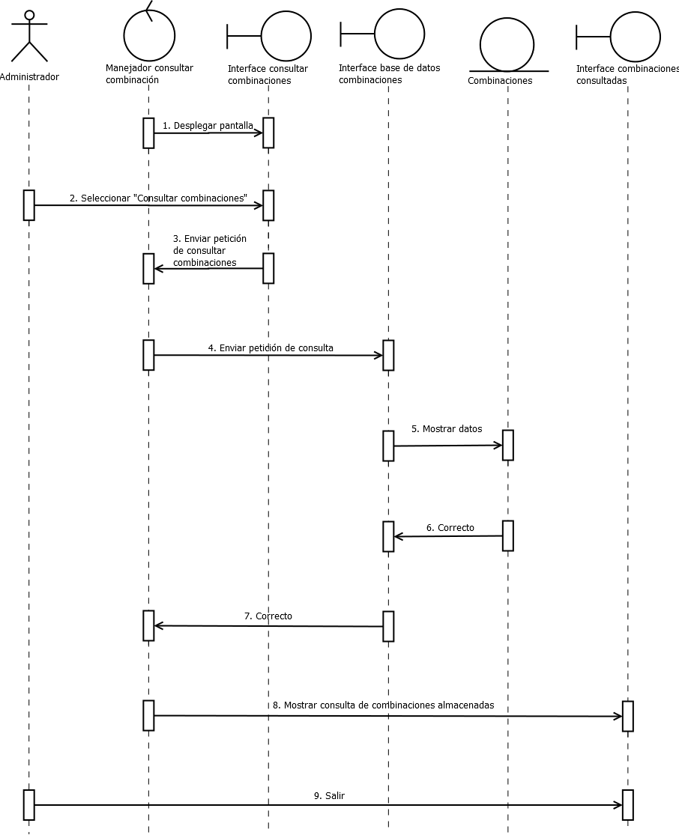

**Caso de Uso:** Modificar combinación.

**Meta en el Contexto:** Que el administrador pueda modificar una combinación con éxito.

**Alcance y Nivel:** Tarea secundaria, ya que no es tan requerido que el administrador modifique a las combinaciones y ningún caso de uso de uso depende de este.

**Precondiciones:** Que el administrador haya consultado una combinación válido.

**Condición Final de Éxito:** Que el administrador pueda modificar una combinación.

**Condición Final de Fallo:** Que el administrador no pueda modificar una combinación.

**Actor Primario:** Administrador.

**Actor Secundario:** Ninguno.

**Lanzador:** Que el administrador requiera modificar una combinación.

**Escenario de Éxito Principal:**

|  |  |
| --- | --- |
| **Acciones del Usuario** | **Acciones del Sistema** |
| 1. INICIO. 2. Ingresar los id. 3. Ingresar id combinación resultante. | 1. Solicitar id de los elementos que se pueden combinar. 2. Solicitar el id de la combinación resultante creado con varios elementos. 3. Validar los datos, sil los datos son correctos modificar la combinación en la base de datos y mostrar mensaje “combinación modificada”. 4. FIN. |
| **FLUJOS ALTERNATIVOS** | |
| 1. Si los datos no son correctos mostrar mensaje “Datos incorrectos” y volver al paso 2. | |

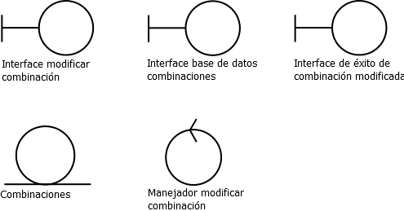

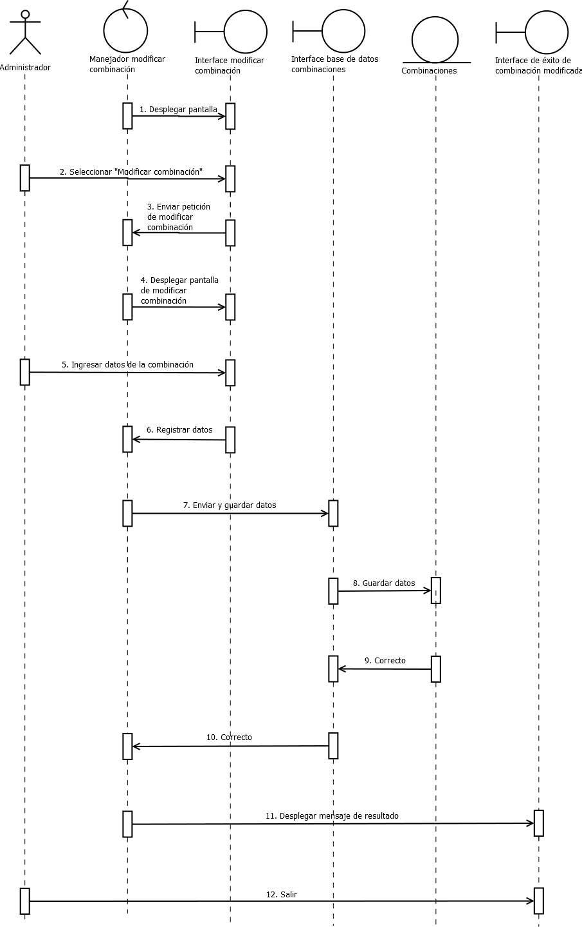

**Caso de Uso:** Eliminar combinación.

**Meta en el Contexto:** Que el administrador pueda eliminar una combinación con éxito.

**Alcance y Nivel:** Tarea secundaria, ya que no es tan requerido que el administrador elimine combinaciones.

**Precondiciones:** Que el administrador haya consultado una combinación válida.

**Condición Final de Éxito:** Que el administrador pueda eliminar una combinación.

**Condición Final de Fallo:** Que el administrador no pueda eliminar una combinación.

**Actor Primario:** Administrador.

**Actor Secundario:** Ninguno.

**Lanzador:** Que el administrador requiera eliminar una combinación.

**Escenario de Éxito Principal:**

|  |  |
| --- | --- |
| **Acciones del Usuario** | **Acciones del Sistema** |
| 1. INICIO. 2. Seleccionar la opción de “Eliminar combinación”. | 1. Pedir confirmación de borrado. 2. Borrar combinación de la base de datos. 3. FIN. |
| **FLUJOS ALTERNATIVOS** | |
| 1. Si el administrador cancelo la confirmación de borrado regresar al caso de uso “Consultar combinación”. | |

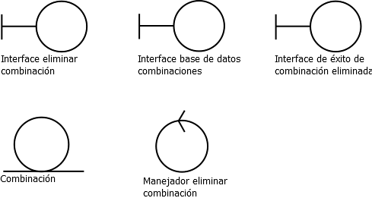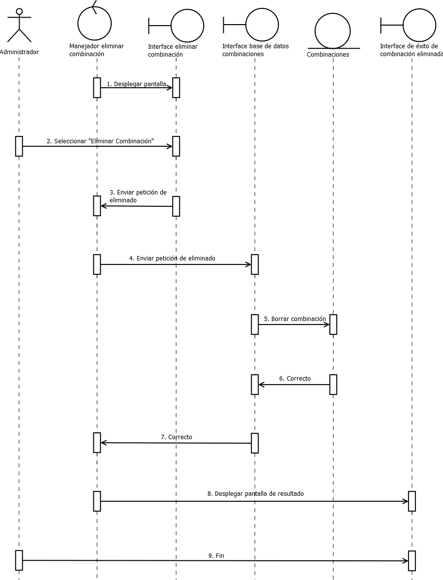

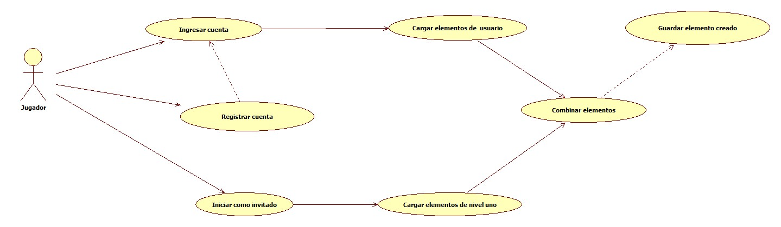

**Caso de Uso:** Registrar cuenta.

**Meta en el Contexto:** Poder registrar un jugador nuevo en la base de datos.

**Alcance y Nivel:** Primaria.

**Precondiciones:** Que el jugador no esté registrado.

**Condición Final de Éxito:** Que el registro del jugador se guarde con éxito.

**Condición Final de Fallo:** Que el registro no se pueda guardar.

**Actor Primario:** Jugador.

**Actor Secundario:** Ninguno.

**Lanzador:** Que el Jugador requiera  registrarse.

**Escenario de Éxito Principal:**

|  |  |
| --- | --- |
| **Acciones del usuario** | **Acciones del sistema** |
| 1. INICIO 2. Ingresar nombre de usuario 3. Ingresar contraseña. 4. Ingresar email. 5. Ingresar edad. 6. Ingresar escolaridad | 1. Solicitar nombre de usuario. 2. Solicitar contraseña. 3. Solicitar email. 4. Solicitar edad. 5. Solicitar escolaridad. 6. Validar datos. 7. Si lo datos son correctos, registrar al Jugador. 8. Mostrar mensaje de éxito 9. Mostrar ventana principal 10. FIN. |
| **FLUJOS ALTERNATIVOS** | |
| 1. Si el usuario ya está registrado, mostrar mensaje “Usuario no disponible” y regresar al Paso 2. 2. Si el email ya está registrado mostrar mensaje “Email registrado” y regresar al Paso 6. | |

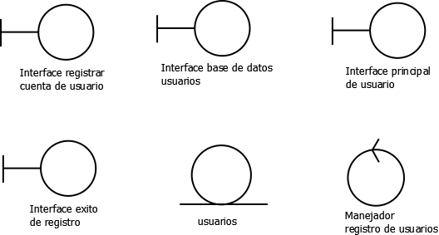

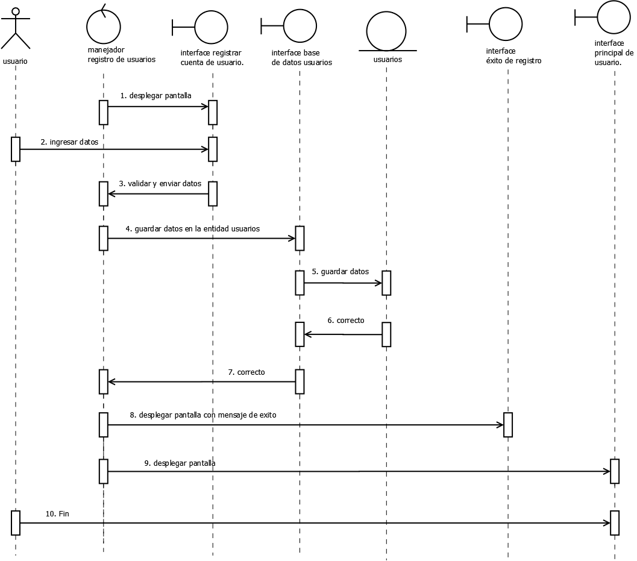

**Caso de Uso:** Ingresar cuenta.

**Meta en el Contexto:** Que el usuario pueda entrar al sistema con éxito.

**Alcance y Nivel:** TareaPrimaria.

**Precondiciones:** Que el usuario desee entrar al sistema.

**Condición Final de Éxito:** Que el usuario pueda entrar al sistema.

**Condición Final de Fallo:** Que el usuario no pueda entrar al sistema.

**Actor Primario:** Jugador.

**Actor Secundario:** Ninguno.

**Lanzador:** Que el usuario quiera entrar al sistema.

**Escenario de Éxito Principal:**

|  |  |
| --- | --- |
| **Acciones del Usuario** | **Acciones del Sistema** |
| 1. INICIO. 2. Ingresar Usuario. 3. Ingresar contraseña. | 1. Solicitar Usuario. 2. Solicitar contraseña. 3. Validar usuario y contraseña. 4. Si los datos son correctos, ingresar al sistema. 5. Mostrar ventana jugador. 6. Invocar caso de uso correspondiente. 7. FIN. |
| **FLUJOS ALTERNATIVOS** | |
| 1. Si el Usuario Y/o la contraseña no son correctos mostrar mensaje “Usuario NO Autorizado” y regresar al Paso 2. | |

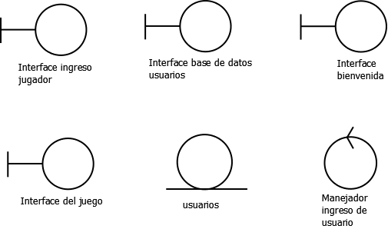

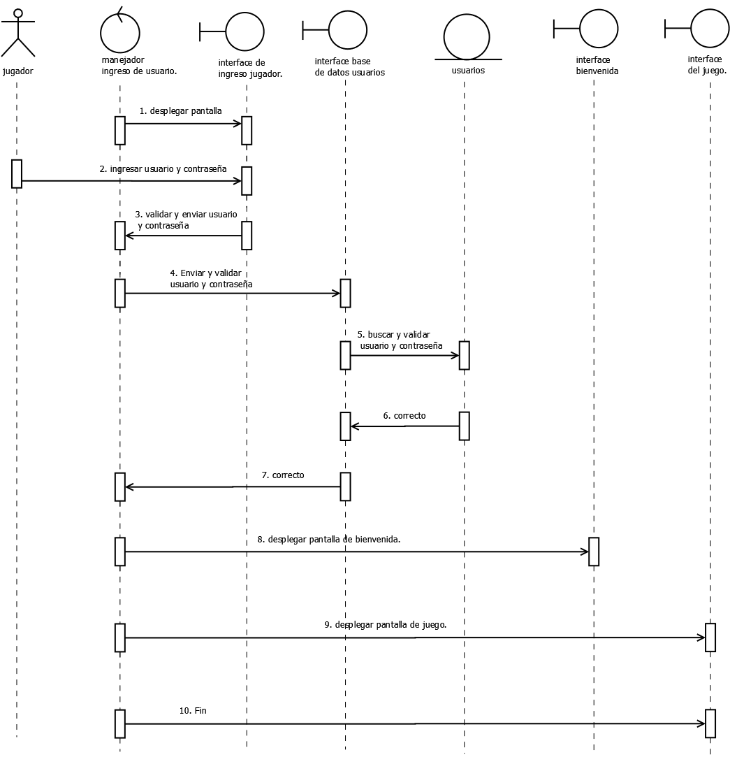

**Caso de Uso:** Iniciar como invitado.

**Meta en el Contexto:** Poder jugar sin haberse registrado.

**Alcance y Nivel:** Primaria.

**Precondiciones:** Que el jugador quiera jugar  como invitado

**Condición Final de Éxito:** Que el usuario pueda acceder a jugar como invitado.

**Condición Final de Fallo:** Que el registro no pueda jugar como invitado.

**Actor Primario:** Jugador.

**Actor Secundario:** Ninguno.

**Lanzador:** Que el Jugador requiera  jugar como invitado.

**Escenario de Éxito Principal:**

|  |  |
| --- | --- |
| **Acciones del usuario** | **Acciones del sistema** |
| 1. INICIO. 2. Seleccionar opción” jugar como invitado”. | 1. Ingresar al sistema. 2. Mostrar ventana de jugador invitado. 3. Invocar caso de uso correspondiente. 4. FIN. |
| **FLUJOS ALTERNATIVOS** | |

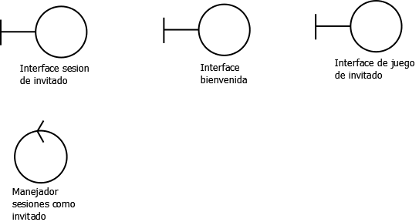

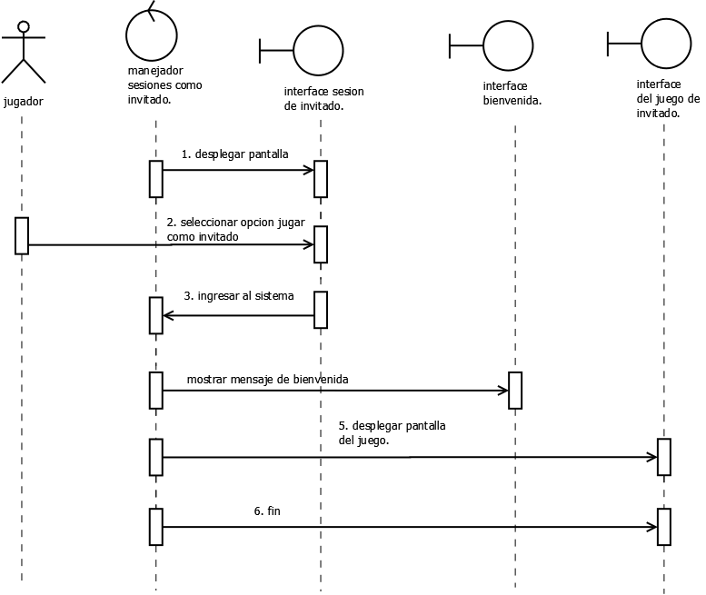

**Caso de Uso:** Cargar elementos de usuario.

**Meta en el Contexto:** Poder cargar los elementos descubiertos por el usuario desde su registro en la base de datos.

**Alcance y Nivel:** Primaria.

**Precondiciones:** Que el jugador haya ingresado al sistema con una cuenta valida.

**Condición Final de Éxito:** Que se carguen los elementos correctamente.

**Condición Final de Fallo:** Que no se carguen los elementos correctamente.

**Actor Primario:** Sistema.

**Actor Secundario:** Ninguno

**Lanzador:** Que el Jugador haya ingresado al sistema a jugar.

**Escenario de Éxito Principal:**

|  |  |
| --- | --- |
| **Acciones del usuario** | **Acciones del sistema** |
|  | 1. INICIO. 2. Buscar el registro del usuario. 3. Cargar los elementos desbloqueados por el usuario. 4. Mostrar los elementos obtenidos al usuario 5. Invocar al caso de uso correspondiente. 6. FIN. |
| **FLUJOS ALTERNATIVOS** | |

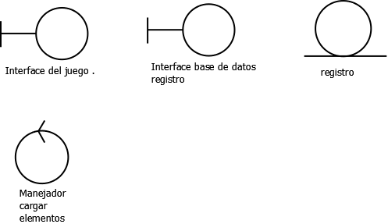

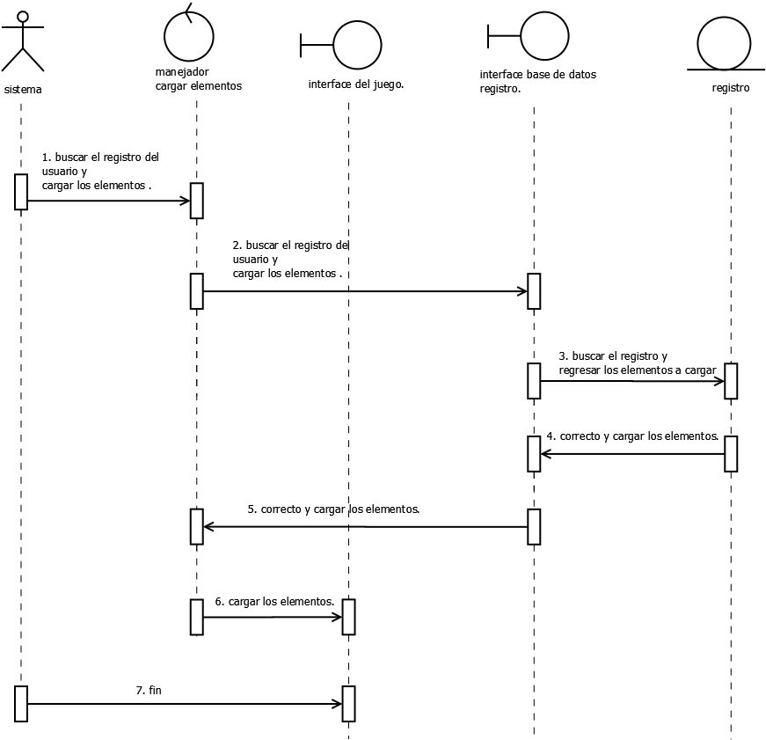

**Caso de Uso:** Cargar elementos de nivel uno.

**Meta en el Contexto:** Poder cargar los elementos básicos.

**Alcance y Nivel:** Primaria.

**Precondiciones:** Que el jugador haya ingresado como invitado.

**Condición Final de Éxito:** Que se carguen los elementos correctamente.

**Condición Final de Fallo:** Que no se carguen los elementos correctamente.

**Actor Primario:** Sistema.

**Actor Secundario:** Ninguno.

**Lanzador:** Que el Jugador haya ingresado al sistema a jugar como invitado.

**Escenario de Éxito Principal:**

|  |  |
| --- | --- |
| **Acciones del usuario** | **Acciones del sistema** |
|  | 1. INICIO. 2. Cargar los elementos de nivel uno. 3. Mostrar los elementos de nivel uno. 4. Invocar al caso de uso correspondiente. 5. FIN. |
| **FLUJOS ALTERNATIVOS** | |

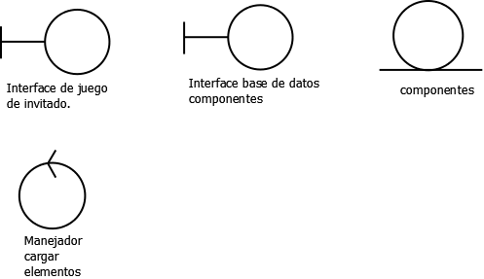

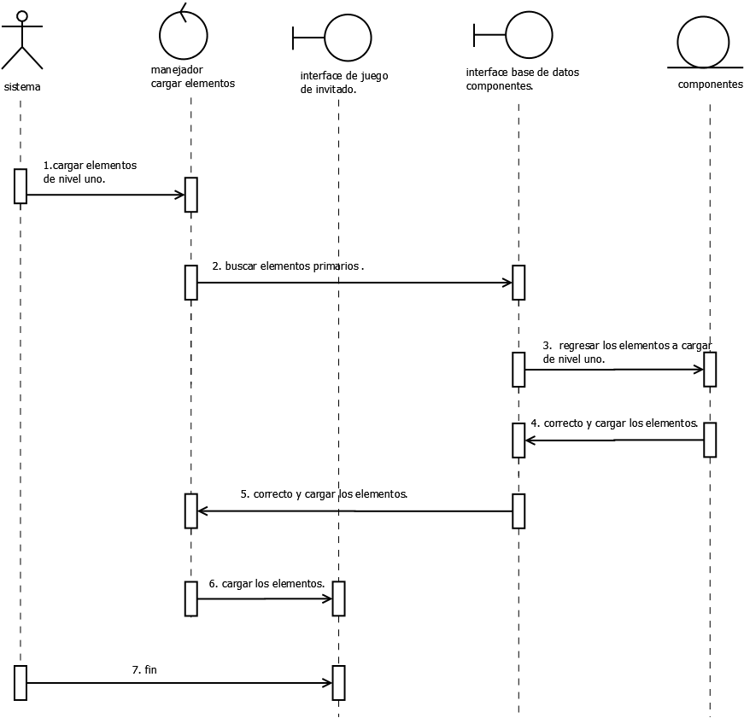

**Caso de Uso:** Combinar elementos.

**Meta en el Contexto:** Poder combinar los elementos correctamente.

**Alcance y Nivel:** Primaria.

**Precondiciones:** Que el jugador haya ingresado al juego.

**Condición Final de Éxito:** Que se carguen los elementos correctamente.

**Condición Final de Fallo:** Que no se carguen los elementos correctamente.

**Actor Primario:** Sistema.

**Actor Secundario:** Ninguno.

**Lanzador:** Que el Jugador haya ingresado al sistema a jugar.

**Escenario de Éxito Principal:**

|  |  |
| --- | --- |
| **Acciones del usuario** | **Acciones del sistema** |
| 1. INICIO. 2. Seleccionar dos elementos a combinar. | 1. Validar los dos elementos seleccionados por el usuario, buscar en la base de datos. 2. Si los dos elementos están registrados como una combinación, borrar los elementos seleccionados por el usuario. 3. cargar el elemento resultante obtenido desde la base de datos a la página del usuario. 4. Invocar caso de uso correspondiente. 5. FIN. |
| **FLUJOS ALTERNATIVOS** | |
| 1. Si los dos elementos no están registrados como combinación mantener los elementos seleccionados en la página. | |

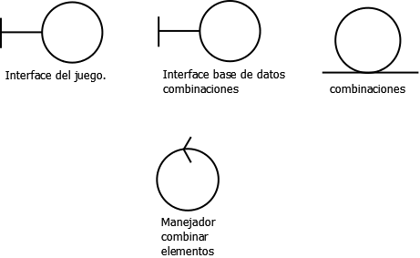

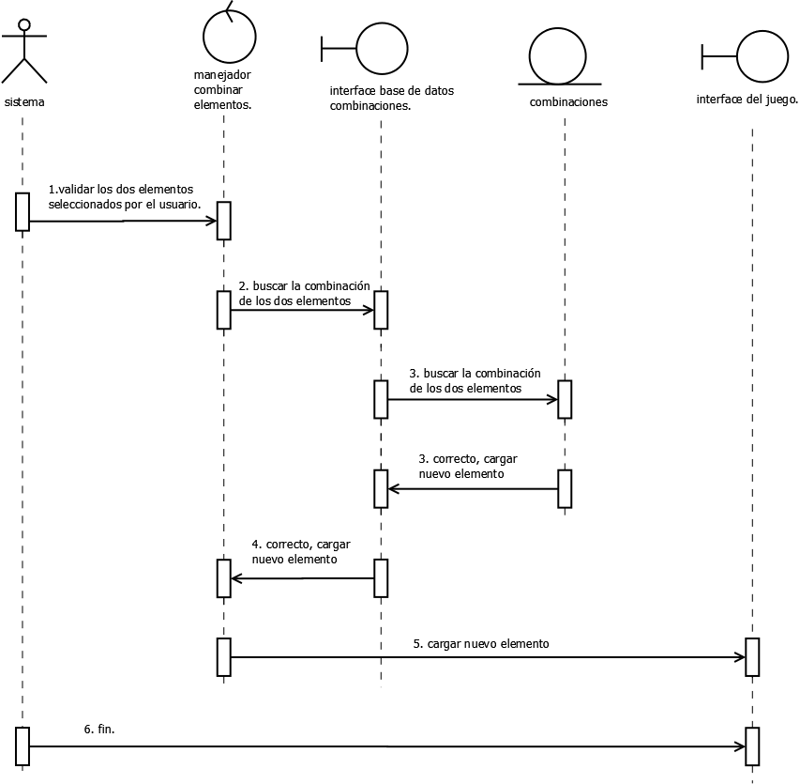

**Caso de Uso:** Guardar elemento creado.

**Meta en el Contexto:** Poder guardar los elementos desbloqueados por el usuario en su registro.

**Alcance y Nivel:** Primaria, es elemental guardar el avance que tiene el usuario en el juego.

**Precondiciones:** Que el jugador haya ingresado como un usuario valido.

**Condición Final de Éxito:** Que se guarden el nuevo elemento desbloqueado durante la sesión de juego en su registro.

**Condición Final de Fallo:** Que no se guarden los elementos correctamente.

**Actor Primario:** Sistema.

**Actor Secundario:** Ninguno.

**Lanzador:** Que el Jugador haya desbloqueado un nuevo elemento.

**Escenario de Éxito Principal:**

|  |  |
| --- | --- |
| **Acciones del usuario** | **Acciones del sistema** |
|  | 1. INICIO. 2. Obtener el id del usuario en sesión. 3. Obtener el id del nuevo elemento desbloqueado. 4. Abrir una conexión con la base de datos. 5. Agregar el id del nuevo elemento en la tabla “usuarios” respecto a su id de usuario. 6. FIN. |
| **FLUJOS ALTERNATIVOS** | |

